**ΣΗΜΕΡΙΝΟ**

**ΑΠΙΣΤΕΥΤΕΣ ΕΠΙΒΕΒΑΙΩΣΕΙΣ ΤΩΝ ΘΕΩΡΙΩΝ ΔΗΜΙΟΥΡΓΙΑΣ ΤΟΥ ΠΑΝΑΓΙΩΤΟΥ ΠΑΠΠΑ**

**LIVING STONES THAT REPRODUCE !**

**ΖΩΝΤΑΝΕΣ ΠΕΤΡΕΣ  ΠΟΥ ΑΝΑΠΑΡΑΓΟΝΤΑΙ !**

**ΔΕΙΤΑΙ ΤΟ ΒΙΝΤΕΟ:**

[**www.youtube.com/watch?v=pqAnLzwjqlg**](http://www.youtube.com/watch?v=pqAnLzwjqlg)

**---------------------------------------------------------------------------------------------------------**

Κύριε Παππά ,σας στέλνω φωτογραφίες από βράχους που μεγαλώνουν συνεχώς κάτι που ενισχύει την διαπίστωσή σας σχετικά με την ύλη.

Ιωάννης Σγουρομύτης.

ΕΥΧΑΡΙΣΤΩ ΓΙΑ ΤΙΣ ΜΟΑΔΙΚΕΣ ΥΠΕΡΟΧΕΣ ΦΩΤΟΓΡΦΙΕΣ.   
ΝΟΜΙΖΩ, ΠΑΡΑΚΑΤΩ, ΓΡΑΦΩ ΚΑΤΙ ΣΕΤΙΚΟ.  
ΠΑΝΤΩΣ ΕΔΩ ΘΑ ΕΠΑΝΑΛΑΒΩ. ΣΤΗΝ ΝΗΣΟ ΤΗΝΟ, ΚΑΙ ΕΝ ΜΕΡΕΙ ΣΤΗΝ ΜΥΚΟΝΟ, ΥΠΑΡΧΟΥΝ  ΤΕΡΑΤΩΔΟΥΣ ΜΕΓΕΘΟΥΣ ΤΕΤΟΙΟΙ ΒΡΑΧΟΙ, ΟΠΩΣ ΕΧΩ ΔΕΙ ΚΑΙ ΝΟΤΙΑ ΤΟY  SANT DIΕΝGO, USA.

IΔΙΩΣ ΣΤΗΝ ΤΗΝΟ, ΣΤΑ (ΒΟΥΝΑ) ΒΟΥΡΝΑ ΕΙΝΑΙ ΕΝΑ ΔΑΣΟΣ ΑΠΟ ΤΕΤΟΙΟΥΣ ΒΡΑΧΟΥΣ.

ΤΕΛΕΥΤΑΙΑ, ΑΝΟΙΧΘΕΙ ΔΡΟΜΟΣ ΣΤΑ ΒΟΥΡΝΑ, ΚΑΙ ΑΡΧΙΣΑΝ ΣΤΑ ΠΛΑΓΙΑ ΤΟΥ ΔΡΟΜΟΥ, ΝΑ ΦΑΙΝΟΝΤΑΙ ΤΕΤΟΙΟΙ ΒΡΑΧΟΙ, ΜΙΚΡΟΤΕΡΟΥ ΜΕΓΕΘΟΥΣ ΚΑΙ ΚΟΚΚΙΝΟΠΟΥ ΔΙΑΦΟΡΕΤΙΚΟΥ ΧΡΩΜΑΤΟΣ, ΑΠΟ ΤΟ ΓΚΡΙ ΤΩΝ ΗΔΗ ΥΠΑΡΧΟΝΤΩΝ ΒΡΑΧΩΝ.   
ΟΙ ΞΕΘΑΜΕΟΙ ΜΙΚΡΩΤΕΡΟΙ ΚΑΙ ΔΙΦΟΡΕΤΙΚΟΥ ΧΡΩΜΑΤΟΣ ΒΡΑΧΟΙ ΔΙΝΟΥΝ ΤΗΝ ΕΝΤΥΠΩΣΗ ΤΟΥ  
ΝΕΩΤΕΡΟΥ Η’ ΝΕΟΓΕΝΝΗΤΟΥ ΒΡΑΧΟΥ, ΠΟΥ ΣΥΜΦΩΝΕΙ ΜΕ ΑΥΤΑ ΠΟΥ ΔΕΙΧΝΕΤΑΙ ΠΑΡΑΚΑΤΩ.

[Growing Stones in Romania-An Incredible Geological Phenomena](https://www.youtube.com/watch?v=VA1vO_3p_XU)

|  |  |  |  |  |  |  |  |
| --- | --- | --- | --- | --- | --- | --- | --- |
|  | | | | | | | |
|  |  |  |  |  | |  |  |
| [Growing Stones in Romania-An Incredible Geological Phe...](https://www.youtube.com/watch?v=VA1vO_3p_XU) | |
|  | |
| [View on **www.youtube.com**](https://www.youtube.com/watch?v=VA1vO_3p_XU) | Preview by Yahoo |
|  | |
|  | | | | | | | |
|  |  |  |  |  |  |  |  |

[**The Trovants of Costesti – Romania’s Unique Growing Rocks**](http://www.odditycentral.com/pics/the-trovants-of-costesti-romanias-unique-growing-rocks.html)

By Sumitra on December 30th, 2013 Category: [Pics](http://www.odditycentral.com/category/pics)

When I first read about trovants, I couldn’t believe they were real. They sounded like objects Captain Kirk and his crew would discover on an alien planet. Strange rocks that grow when it rains and move from one place to another without any assistance. Totally sci-fi, right?

As I kept reading about them, I discovered that trovants aren’t a part of science fiction, they are just an amazing geological phenomena. These stones seem to grow as if they are alive, even though they’re not. They are found in the small Romanian village of Costesti. The word ‘trovant’ is a synonym for the German term “*Sandsteinkonkretionen*” (try saying that really fast), which means ‘cemented sand’.

Cemented sand – that’s a strange name for a rock, isn’t it? But that’s what trovants are – spherical shapes of sand that appeared on earth after powerful seismic activity. In fact, the earthquakes that brought these strange rocks into existence are said to have occurred 6 million years ago. Trovants grow when they come into contact with water. Stones as small as six to eight millimeters end up as large as six to ten meters. Some of them even move on their own. When cut, trovants reveal spherical and ellipsoidal rings, similar to tree trunks.

[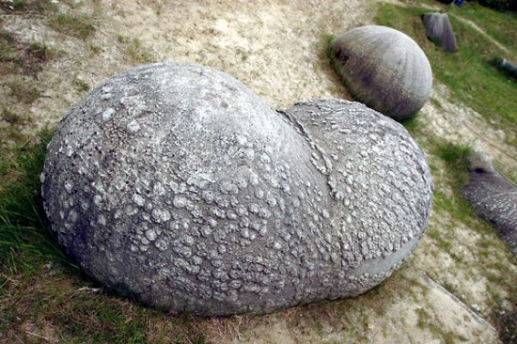](http://www.odditycentral.com/wp-content/uploads/2013/12/Trovants-of-Costesti1.jpg)

It is assumed that trovants consist of a stone core, with an outer shell of sand. After a heavy rain, smaller stones form on the larger ones, which is why they are called growing stones. All trovants are believed to be identical to each other, but I’m not sure if this is true.

[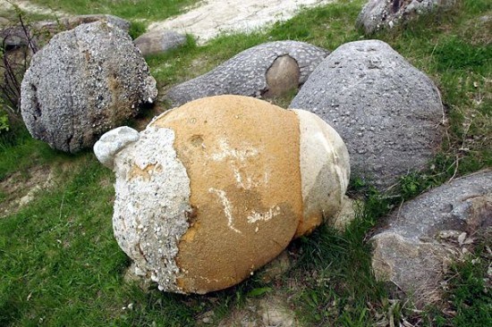](http://www.odditycentral.com/wp-content/uploads/2013/12/Trovants-of-Costesti2.jpg)

There are many theories, some scientific, and some fantastical, explaining the origin and strange behavior of trovants. Scientists are baffled by the phenomenon. They believe that under the shell, the stones contain a high mineral content. When the surface becomes wet, the minerals begin to spread, and pressurize the sand to expand. This makes the stones ‘grow’.

[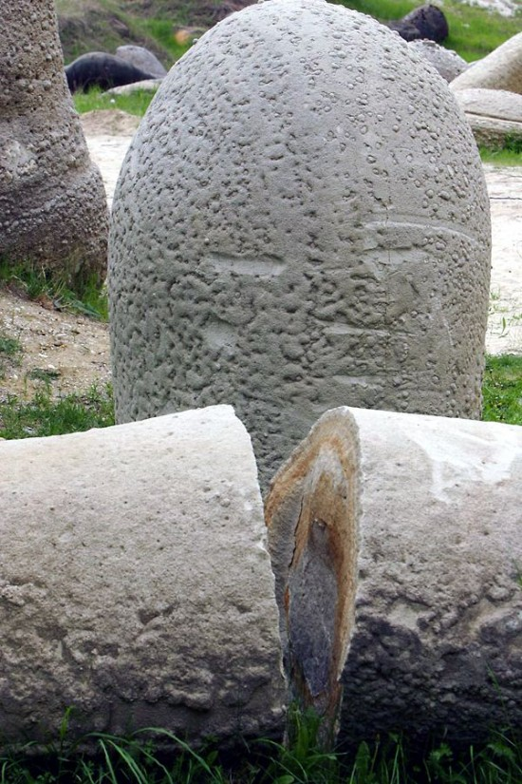](http://www.odditycentral.com/wp-content/uploads/2013/12/Trovants-of-Costesti3.jpg)

But this is just a theory; no well-documented research or conclusive experiments have ever been conducted on these miraculous rocks. For now, they remain a popular tourist attraction in Romania. “Muzeul Trovantilator” (Trovants Museum National Reserve) was inaugurated in 2004 and is now protected by UNESCO.

[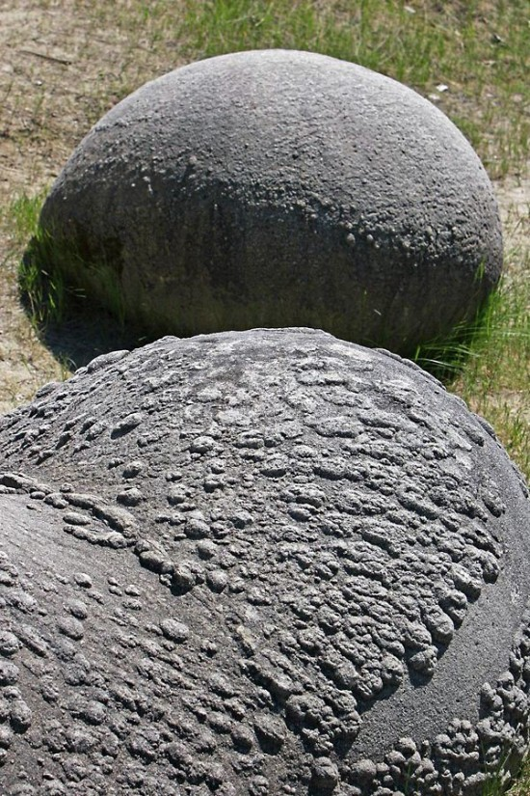](http://www.odditycentral.com/wp-content/uploads/2013/12/Trovants-of-Costesti4.jpg)

Don’t forget to pay the trovants a visit if you ever happen to visit Romania!

[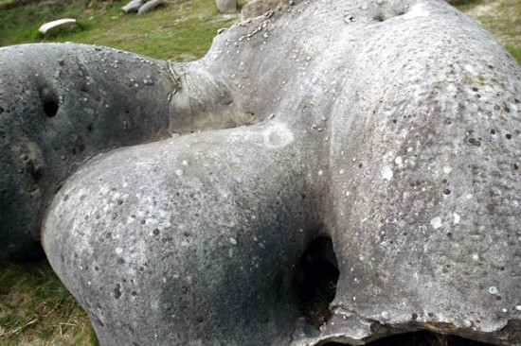](http://www.odditycentral.com/wp-content/uploads/2013/12/Trovants-of-Costesti5.jpg)

*Photos:*[*Descopera.ro*](http://www.descopera.ro/galerii/928916-trovanti-formatiuni-geologice-costesti-jud-valcea)

|  |  |  |  |  |  |  |  |
| --- | --- | --- | --- | --- | --- | --- | --- |
|  | | | | | | | |
|  |  |  |  |  | |  |  |
| [Descopera.ro](http://www.descopera.ro/galerii/928916-trovanti-formatiuni-geologice-costesti-jud-valcea)  Descopera.ro este un portal de stiinta, tehnologie, natura si calatorii care isi propune sa fie cel mai mare site de popularizare a stiintelor si de cultura general... | |
|  | |
| [View on **www.descopera.ro**](http://www.descopera.ro/galerii/928916-trovanti-formatiuni-geologice-costesti-jud-valcea) | Preview by Yahoo |
|  | |
|  | | | | | | | |
|  |  |  |  |  |  |  |  |

ΧΡΗΣΙΜΟΠΟΙΗΣΤΕ ΤΟ GOOGLE, ΓΙΑ ΝΑ ΒΡΗΤΕ ΤΑ ΤΕΣΤ ΤΗΣ ΕΙΔΙΚΗΣ ΣΧΕΤΙΚΟΤΗΤΑΣ, ΔΙΑΛΕΞΤΕ ΕΝΑ Η’ ΟΣΑ ΘΕΛΕΤΕ ΚΑΙ ΕΛΑΤΕ ΝΑ ΣΑΣ ΠΩ ΤΗΝ ΑΠΑΤΗΣΗ ΜΟΥ.

ΕΠΙΣΗΣ ΖΗΤΗΣΤΕ ΜΟΥ ΝΑ ΣΑΣ ΠΩ ΓΙΑΤΙ ΧΑΡΑΚΤΤΗΡΙΖΩ ΜΠΑΡΟΥΦΑΤΖΗ ΚΑΙ ΑΠΑΤΕΩΝΑ ΤΟΝ ΑΙΝΣΤΑΙΝ.

***H EIΔΙΚΗ ΣΧΕΤΙΚΟΤΗΣ ΕΧEΙ ΠΑΜΠΟΛΕΣ ΑΝΤΙΦΑΣΕΙΣ, Ο 20ΟΣ ΑΙΩΝΑΣ ΘΑ ΣΤΙΓΜΑΤΙΖΕΤΑΙ, ΣΑΝ Ο ΑΙΩΝΑΣ ΤΗΣ ΛΟΓΟΚΡΙΣΙΑΣ ΚΑΙ ΤΗΣ ΣΚΟΠΟΥΜΕΝΗΣ ΠΡΟΠΑΓΑΝΔΑΣ:***

ΠΑΡΑΔΕΙΓΜΑ: H EIΔΙΚΗ ΣΧΕΤΙΚΟΤΗΣ ΕΧEΙ ΠΑΜΠΟΛΕΣ ΑΝΤΙΦΑΣΕΙΣ, ΑΚΟΥΣΤΕ ΤΟ ΒΙΝΤΕΟ, ΟΠΩΣΔΗΠΟΤΕ: <http://www.youtube.com/watch?v=0u6q2_kO0c0>

**ΘΕΣΕΙΣ ΣΑΝ ΚΑΙ ΑΥΤΕΣ ΣΤΟ ΑΚΟΛΟΥΘΟ ΒΙΝΤΕΟ ΜΕ ΕΚΑΝΑΝ ΑNΤΙ-ΣΧΕΤΙΚΙΣΤΗ !ΑΚΟΥΣΤΕ ΤΟΒΙΝΤΕΟ, ΟΠΩΣΔΗΠΟΤΕ:** [**http://www.youtube.com/watch?v=PolFadm-lgU**](http://www.youtube.com/watch?v=PolFadm-lgU)**, ΕΣΑΣ ??????????????? ΝΑ ΓΙΑΤΙ ΛΕΩ ΤΟΝ ΜΑΦΙΟΖΟ,  
  
ΜΠΑΡΟΥΦΑΤΖΗ ΚΑΙ ΑΠΑΤΕΩΝΑ.!!!!!!!!!!!!!!!!!!!!!!**

**ΔΙΚΑΙΩΝΟΜΑΙ 100% ΜΕ ΤΑ ΔΥΟ ΠΙΟ ΠΑΝΩ ΞΕΝΑ ΒΙΝΤΕΟ,   
ΓΙΑ  ΟΛΕΣ ΤΙΣ ΤΕΛΕΥΤΑΙΕΣ ΘΕΣΕΙΣ ΜΟΥ, ΑΝΑΛΥΤΙΚΑ,   
ΠΟΥ ΗΞΕΡΑ ΓΙΑ ΠΟΛΛΑ ΧΡΟΝΙΑ,**

----------------------------------------------------------------------------------------------------------------------------------------------------

**ΓΙΑ ΝΑ ΞΕΦΥΓΟΥΜΕ ΑΠΟ ΤΙΣ ΜΠΑΡΟΥΦΕΣ ΤΟΥ ΑΙΝΣΤΑΙΝ ΓΙΑ ΤΗΝ ΓΕΝΙΚΗ ΣΧΕΤΙΚΟΤΗΤΑ, ΘΑ ΠΑΜΕ ΛΙΓΟ ΣΤΗΝ ΕΙΔΙΚΗ ΣΧΕΤΙΚΟΤΗΤΑ, ΤΗΣ ΟΠΟΙΑΣ Η ΒΑΣΙΚΩΤΕΡΗ ΕΝΝΟΙΑ ΕΙΝΑΙ ΤΑ ΑΔΡΑΝΙΑΚΑ ΣΥΣΤΗΜΑΤΑ ΑΝΑΦΟΡΑΣ.  ΑΝ ΞΕΡΕΙΣ ΚΑΝΕΙΣ ΝΑ ΜΑΣ ΠΕΙ ΑΝ ΞΕΡΕΙ ΑΥΤΟΣ, ΕΝΑ ΑΔΡΑΙΑΚΟ ΣΥΣΤΗΜΑ ΑΑΦΟΡΑΣ ΣΕ ΟΛΟ ΤΟ ΣΥΜΠΑΝ.**

**ΕΠΕΙΔΗ ΚΑΤΙ ΤΕΤΟΙΟ ΔΕΝ ΥΠΑΡΧΕΙ. ΑΠΑΝΤΩ ΚΑΙ ΛΕΩ, ΟΤΙ ΕΙΔΙΚΗ ΣΧΕΤΙΚΟΤΗΣ ΕΙΝΑΙ ΜΙΑ ΟΥΤΟΠΙΣΤΙΚΗ ΘΕΩΡΙΑ ΠΟΥ ΔΕΝ ΑΝΑΦΡΕΤΑΙ ΣΤΟ ΔΙΚΟ ΜΑΣ ΣΥΜΠΑΝ ΣΤΟ ΣΥΝΟΛΟ ΤΟΥ.**

**ΤΙΠΟΤΑ ΔΕΝ ΕΧΕΙ ΑΠΟΔΕΙΧΘΕΙ ΓΙΑ ΤΗΝ ΘΕΩΡΙΑ ΑΥΤΗ. ΑΦΟΥ ΔΕΝ ΜΠΟΡΟΥΜΕ ΝΑ ΒΡΟΥΜΕ ΕΝΑ Η’ ΔΥΟ ΤΕΤΟΙΑ ΣΥΣΤΗΜΑΤΑ, ΠΟΥ ΑΛΛΩΣΤΕ ΤΟ ΕΝΑ ΩΣ ΠΡΟΣ ΤΟ ΑΛΛΟ, ΝΑ ΕΧΕΙ ΣΧΕΤΙΚΗ ΤΑΧΥΤΗΤΑ, ΠΟΥ ΠΡΟΣΕΓΓΙΖΕΙ ΤΗΝ ΤΑΧΥΤΗΤΑ ΤΟΥ ΦΩΤΟΣ ΚΑΤΑ 90%. .**

**ΑΥΤΟ ΕΙΝΑΙ ΤΕΛΕΙΩΣ ΕΞΩ-ΠΡΑΓΜΑΤΙΚΟ ΓΙΑ ΜΑΣ ΤΟΥΣ ΑΘΡΩΠΟΥΣ. ΕΚΤΟΣ, ΑΝ ΟΙ ΕΥΩΓΗΙΝΟΙ ΤΟ ΔΙΑΒΕΒΑΙΩΣΑΝ ΣΕ ΚΑΠΟΙΟΥΣ ΑΝΘΡΩΠΟΥΣ.**

**ΑΡΑ ΔΕΝ ΕΧΕΙ ΓΙΝΕΙ ΚΑΝΕΝΑ, ΜΑ ΚΑΝΕΝΑ ΠΕΙΡΑΜΑ ΕΠΑΛΗΘΕΥΣΗΣ. ΤΑ ΥΠΟΛΟΙΠΑ ΕΙΝΑΙ ΠΡΟΙΝΤΑ ΜΟΝΟ ΣΧΕΤΙΚΗΣ ΠΡΟΠΑΓΑΝΔΑΣ. Ο ΔΥΝΑΜΕΝΟΣ ΝΑ ΜΟΥ ΑΝΤΙΠΑΡΑΤΕΘΕΙ ΤΟΝ ΑΝΑΜΕΝΩ ΚΑΙ ΘΑ ΕΛΕΓΑ ΝΑ ΜΕΤΑΦΡΟΥΜΕ ΤΗΝ ΣΥΖΗΤΗΣΗ ΜΑΣ, ΣΕ ΕΝΑ ΜΕΣΟ ΚΟΙΝΩΝΚΗΣ ΔΙΚΤΥΩΣΗΣ. ΓΙΑ ΝΑ ΓΙΝΕΙ Η ΣΥΖΗΤΗΣΗ ΔΗΜΟΣΙΑ.**

-----------------------------------------------------------------------------------------------------------------------------

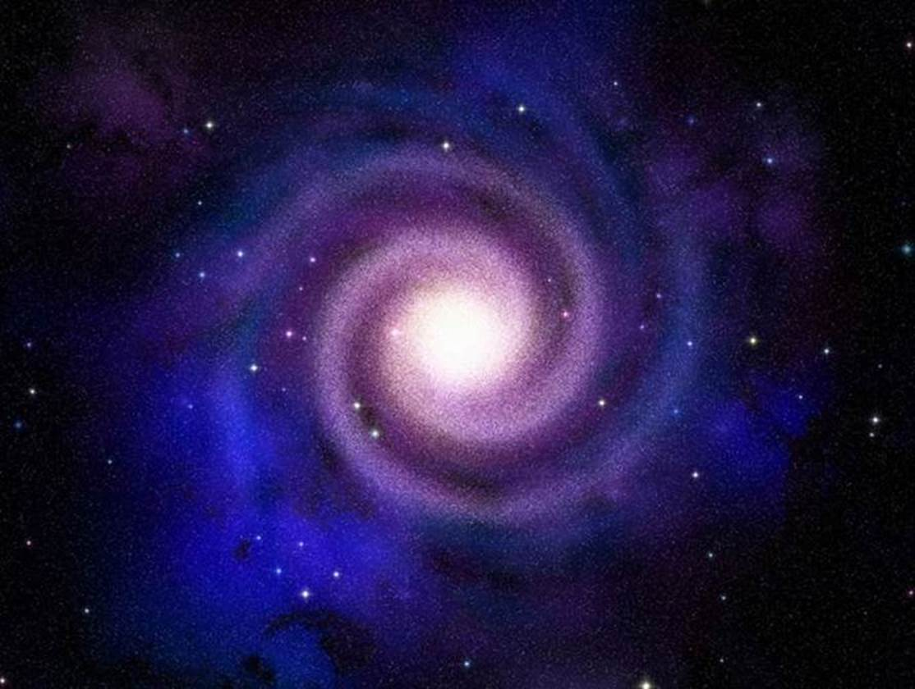

***ΔΕΝ ΕΙΝΑΙ ΠΑΡΑΔΕΙΓΜΑΤΑ ΠΟΥ ΨΑΡΕΥΩ ΝΑ ΒΡΩ. ΕΙΝΑΙ Η ΣΦΡΑΓΙΔΑ ΤΗΣ ΣΥΝΕΧΟΥΣ ΔΗΜΙΟΥΡΓΙΑΣ,   
ΠΟΥ ΥΠΑΡΧΕΙ ΠΑΝΤΟΥ.***

***ΕΓΩ ΑΠΛΩΣ ΤΑ ΑΝΑΔΕΙΚΝΥΩ ΤΑ ΠΡΑΔΕΙΓΜΑΤΑ.*** 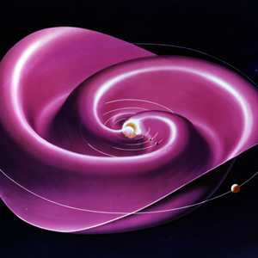   
SIMILAR SPIRALS TO GALAXY SPIRALS, OF EMITTED PARTICLES BY THE ROTATING SUN.

**ΣΥΝΕΧΕΙΑ ΠΟΛΥ ΣΠΟΥΔΑΙΑ ΣΥΠΛΗΡΩΣΗ**

**ΓΙΑΤΙ ΔΕΝ ΥΠΗΡΞΕ ΠΟΤΕ Η ΜΕΓΑΛΗ ΕΚΚΡΗΞΗ/Η  ΣΥΝΕΧΗΣ ΔΗΜΙΟΥΡΓΙΑ ENTOΣ ΤΗΣ ΥΛΗΣ ΤΟΥ ΠΑΝΑΓΙΩΤOY ΠΑΠΠΑ.**

1. **ΠΩΣ ΓΙΝΕΤΑΙ ΚΑΠΟΤΕ ΣΤΟ ΠΑΡΕΛΘΟΝ, ΟΛΟ ΤΟ ΣΥΜΠΑΝ ΝΑ ΗΤΑΝ ΣΥΓΚΕΝΤΡΩΜΕΝΟ ΣΕ ΕΝΑ ΣΗΜΕΙΟ, ΠΡΙΝ 13.5 ΔΙΣ. ΧΡΟΝΙΑ.**
2. **ΠΡΟΣ ΤΑ ΠΟΥ ΗΤΑΝ ΤΟ ΣΗΜΕΙΟ ΑΥΤΟ. ΓΙΑΤΙ ΔΙΝΟΥΝ ΜΟΝΟ ΤΟ ΧΡΟΝΟ ΤΟΥ ΓΕΓΟΝΟΤΟΣ ΚΑΙ ΟΧΙ ΤΟ ΠΟΥ ΗΤΑΝ ΤΟ ΣΗΜΕΙΟ ΑΥΤΟ.**
3. **ΓΙΑΤΙ ΤΩΡΑ ΤΟ ΣΥΜΠΑΝ ΔΙΑΣΤΕΛΕΤΑΙ ΧΩΡΙΣ ΝΑ ΑΡΑΙΩΝΕΙ?**
4. **ΜΗΠΩΣ ΣΥΝΕΧΙΖΕΤΑΙ Η ΕΚΚΡΗΞΗ ΚΑΙ ΤΩΡΑ? ΚΑΙ ΑΠΟ ΠΟΥ?**
5. **ΑΝ ΤΟ ΣΗΜΕΡΙΝΟ ΣΥΜΠΑΝ ΔΗΜΙΟΥΡΓΗΘΗΚΕ, ΔΗΜΙΟΥΡΓΕΙΤΑΙ ΑΠΟ ΕΚΕΙΝΗ ΤΗΝ ΕΚΚΡΗΞΗ, ΓΙΑΤΙ ΔΕΝ ΠΑΡΟΥΣΙΑΖΕΤΑΙ ΕΚΚΤΡΟΠΗ ΤΩΝ ΠΛΑΝΗΤΩΝ ΑΝΤΙΘΕΤΑ ΑΠΟ ΕΚΕΙ ΠΟΥ ΕΡΧΟΝΤΑΙ ΤΑ ΥΛΙΚΑ?**
6. **ΚΛΕΙΔΙ. ΠΑΝΩ ΑΠΟ ΤΟ ΧΩΡΙΟ ΣΟΥ ΕΙΝΑΙ Ο ΠΑΡΝΑΣΟΣ, ΜΕΣΑ ΣΤΟ ΠΑΡΝΣΟ ΥΠΑΡΧΟΥ ΚΟΙΤΑΣΜΑΤΑ ΒΩΞΙΤΗ, ΠΟΥ ΟΠΩΣ ΟΛΑ ΤΑ ΥΛΙΚΑ ΣΤΟ ΣΥΜΠΑΝ ΘΑ ΠΡΕΠΕΙ ΝΑ ΠΡΟΕΡΧΟΝΤΑΙ ΑΠΟ ΤΗΝ ΜΕΓΑΛΗ ΕΚΚΡΗΞΗ, ΚΑΙ ΕΥΡΙΣΚΟΝΤΑΙ ΜΟΛΙΣ ΜΕΡΙΚΕΣ ΕΚΑΤΟΝΤΟΝΤΔΕΣ ΜΕΤΡΑ ΕΝΤΟΣ ΤΟΥ ΕΔΑΦΟΥΣ ΤΗΣ ΜΕΣΤΗΣ ΤΟΤΕ ΓΗΣ. ΠΩΣ ΚΑΙ ΓΙΑΤΙ Ο ΒΩΞΙΤΗΣ ΠΟΥ ΕΠΕΣΕ ΣΤΗ ΜΕΣΤΗ ΠΕΡΙΣΤΡΕΦΟΜΕΝΗ ΓΗ, ΔΕΝ ΚΑΤΑΝΕΜΗΘΕΙ ΣΕ ΚΥΚΛΙΚΟ ΤΟΞΟ ΛΟΓΩ ΤΗΣ ΠΕΡΙΣΤΡΟΦΗΣ ΤΗΣ ΓΗΣ. ΠΩΣ ΔΕΝ ΕΠΕΣΕ ΤΟ ΙΔΙΟ ΠΑΝΤΟΥ ΣΤΗΝ ΓΗ? ΓΙΑΤΙ ΕΠΕΣΕ ΑΠΟ ΤΗΝ ΜΕΓΑΛΗ ΕΚΚΡΗΞΗ ΑΠΟ ΠΑΝΩ ΧΩΜΑ? ΤΟ ΙΔΙΟ ΜΠΟΡΕΙΣ ΝΑ ΡΩΤΗΣΕΙΣ ΓΙΑ ΟΛΑ ΤΑ ΚΟΙΤΣΜΑΤΑ ΣΤΗΝ ΓΗ.  ΤΙ ΣΥΝΟΜΩΣΙΑ ΤΗΣ ΜΕΓΑΛΗΣ ΕΚΚΡΗΞΗΣ ΕΙΝΑΙ ΑΥΤΗ?**
7. **ΓΙΑΤΙ ΠΑΝΤΟΥ ΤΩΡΑ ΥΠΑΡΧΕΙ ΕΠΙΧΩΜΑΤΩΣΗ ΣΕ ΟΛΑ ΤΑ ΑΡΧΑΙΟΛΟΓΙΚΑ ΕΥΡΗΜΑΤΑ ΚΑΙ ΚΑΝΟΥΜΕ ΑΝΑΣΚΑΦΕΣ. ΚΑΙ Η ΑΡΧΑΙΟΛΟΓΙΚΗ ΕΡΕΥΝΑ ΕΙΝΑΙ ΣΥΝΟΝΙΜΟΣ ΤΗΣ ΑΝΑΣΚΑΦΗΣ ΠΑΝΤΟΥ ΣΤΗΝ ΓΗ.**
8. **ΓΙΑΤΙ ΤΑ ΑΡΧΙΩΤΕΡΑ ΕΥΡΗΜΑΤΑ ΕΡΙΣΚΟΝΤΑΙ ΠΙΟ ΒΑΘΙΑ? ΤΟΣΑ ΠΟΛΛΑ ΥΛΙΚΑ ΕΡΧΟΝΤΑΙ ΚΑΘΕ ΧΡΟΝΟ ΣΤΤΗ ΓΗ ΑΠΟ ΤΟ ΔΙΑΣΤΗΜΑ?**
9. **ΑΠΟ ΠΟΥ ΤΡΦΟΔΟΤΗΤΑΙ ΤΟ ΕΣΩΤΕΡΙΚΟ ΘΕΡΜΟ ΤΗΣ ΓΗΣ ΚΑΙ ΟΛΩΝ ΤΩΝ ΠΛΑΝΗΤΩΝ?**
10. **ΓΙΑΤΙ ΟΛΑ ΤΑ ΟΥΡΑΝΙΑ ΣΩΜΑΤΑ ΕΙΝΑΙ ΕΣΩΤΕΡΙΚΑ ΘΕΡΜΑ ΟΠΩΣ Ο ΗΛΙΟΣ ΠΑΝΩ ΑΠΟ ΕΝΑ ΜΕΓΕΘΟΣ, ΠΟΥ ΟΣΟ ΠΙΟ ΜΕΓΑΛΑ ΣΩΜΑΤΑ ΕΙΝΑΙ ΤΟΣΟ ΠΙΟ ΘΕΡΜΑ ΕΙΝΑΙ. ΓΙΑΤΙ ΟΤΑΝ ΠΑΡΑ ΜΕΓΑΛΩΣΟΥΝ ΕΚΚΡΥΓΝΗΝΤΑΙ ΟΠΩΣ ΕΙΝΑΙ ΓΝΩΣΤΟ ΟΤΙ ΚΑΝΟΥΝ ΟΙ ΣΟΥΠΕΡ ΝΟΒΑ. ΜΗΠΩΣ ΓΕΝΟΥΝ ΘΕΡΜΟΤΗΤΑ ΚΑΙ ΥΛΗ, ΑΝΑΛΟΓΩΣ ΤΟΥ ΜΕΓΕΘΟΥΣ ΤΟΥΣ, ΝΟΜΟΣ ΓΝΩΣΤΟΣ ΣΤΗΝ ΑΣΤΡΟΝΟΜΙΑ, ΣΑΝ ΝΟΜΟΣ ΤΟΥ ΕΝΤΙΚΤΟΝ, ΚΑΙ ΑΝΑΜΕΝΟΜΕΝΟΣ ΑΠΟ ΤΗΝ ΣΥΝΕΧΗ ΔΙΜΙΟΥΡΓΙΑ.**
11. **ΟΛΑ ΜΠΟΡΕΙΣ ΝΑ ΤΑ ΕΞΗΓΗΣΕΙΣ, ΑΝ ΔΕΧΘΕΙΣ ΟΙΤΙ Η ΥΛΗ ΓΕΝΝΑ ΥΛΗ ΤΟΥ ΙΔΙΟΥ ΕΙΔΟΥΣ ΜΕ ΤΗΝ ΙΔΙΑ ΚΙΝΗΤΙΚΗ ΚΑΤΑΣΤΑΣΗ, ΚΑΙ ΤΗΝ ΙΣΟΔΥΝΑΜΗ ΜΕ ΤΗΝ ΥΛΗ, ΕΝΕΡΓΕΙΑ.**
12. **ΑΝΤΙ ΤΗΝ ΤΟΠΙΚΗ ΜΑΓΙΚΗ ΜΥΣΤΗΡΙΟΔΗ ΕΚΚΡΗΞΗ ΚΑΠΟΥ ΚΑΠΟΤΕ, ΝΑ ΕΧΕΙΣ ΤΗΝ ΣΥΝΕΧΗ ΔΜΙΟΥΡΓΙΑ ΠΑΝΤΟΥ ΚΑΙ ΠΑΝΤΟΤΕ!**
13. **ΣΧΗΜΑΤΙΣΜΟΣ ΤΩΝ ΑΙΝΗΓΜΑΤΙΚΩΝ ΣΧΗΜΑΤΙΣΜΩΝ -  ΟΡΕΩΝ ΣΤΗ ΓΗ ΑΠΟ ΠΑΡΑΓΩΓΗ ΥΛΗΣ ΜΕΣΑ ΣΕ ΚΑΠΟΙΑ ΗΔΗ ΣΥΓΚΕΝΤΡΩΣΗ ΓΗΣ ΠΑΡΑΠΑΝΩ ΑΠΟ ΤΗΝ ΜΕΣΗ ΓΗ.**
14. **ΠΗΓΕΣ ΝΕΡΟΥ ΣΤΗΝ ΚΟΡΥΦΗ ΒΟΥΝΟΥ, ΟΡΟΣ ΣΑΡΙΖΑ, ΔΗΜΙΟΥΡΓΙΑ ΝΕΡΟΥ ΣΤΗΝ ΝΗΣΟ ΑΝΔΡΟ, ΑΛΛΑ ΚΑΙ ΣΕ ΟΛΑ ΑΙΓΕΟΓΠΕΛΑΓΙΤΙΚΑ ΝΗΣΙΑ, ΠΟΥ ΟΙ ΓΑΙΟΛΟΓΟΙ ΛΕΝΕ ΤΑΧΑ ΟΤΙ ΤΟ ΝΕΡΟ ΠΡΟΕΡΧΕΤΑΙ ΑΠΟ ΤΙΣ ΑΛΠΕΙΣ, ΠΟΥ ΠΕΡΝΑ ΚΑΤΩ ΑΠΟ ΤΗΝ ΘΑΛΑΣΣΑ ΓΙΑ ΝΑ ΦΘΑΣΕΙ ΣΤΙΣ ΚΟΡΥΦΕΣ ΤΩΝ ΝΗΣΙΩΝ ΜΑΣ. (ΑΛΛΗ ΣΥΝΟΜΩΣΙΑ ΠΟΥ ΚΑΝΟΥΝ ΟΙ ΑΛΠΕΙΣ, ΣΤΕΛΝΟΥΝ ΝΕΡΟ ΣΤΑ ΑΙΓΙΟΠΕΛΑΓΙΤΙΚΑ ΝΗΣΙΑ ΓΙΑ ΝΑ ΦΘΑΣΕΙ ΣΤΙΣ ΚΟΡΥΦΕΣ ΤΩΝ ΒΟΥΝΩΝ ΤΩΝ, ΑΝΤΙ ΝΑ ΥΙΟΘΕΤΗΣΟΥΝ ΤΗΝ ΘΩΡΙΑ ΤΗΣ ΣΥΝΕΧΟΥΣ ΔΗΜΙΟΥΡΓΙΑΣ ΕΝΤΟΣ ΥΛΗΣ ΤΟΥ ΠΑΝΑΓΙΩΤΟΥ ΠΑΠΠΑ, ΟΧΙ ΤΟΥ ΡΟΜΠΕΡΤ ΧΟΥΛ ΠΟΥ ΥΠΟΘΕΤΕΙ ΔΗΜΙΟΥΡΓΙΑ ΥΛΗΣ ΣΤΟ ΚΕΝΟ).**
15. **ΠΡΙΝ 100.000.000 ΧΡΟΝΙΑ ΚΑΙ ΠΛΕΟΝ ΕΙΧΑΜΕ ΤΗΝ ΕΞΑΦΑΝΗΣΗ ΤΩΝ ΠΡΟΙΣΤΟΡΙΚΩΝ ΜΕΓΑΘΗΡΙΩΝ, ΔΕΙΝΑΣΑΥΡΩΝ, ΚΛΠ, ΠΡΑΓΜΑΤΙΚΑ ΑΠΟ ΤΗΝ ΑΥΤΟΜΑΤΗ ΑΥΞΗΣΗ ΤΗΣ ΜΑΖΗΣ ΤΗΣ ΓΗΣ, ΠΟΥ ΑΥΞΗΣΕ ΤΗΝ ΒΑΡΥΤΗΤΑ ΤΗΣ ΚΑΙ ΤΑ ΜΕΓΑΘΥΡΙΑ ΔΥΣΚΟΛΕΥΟΤΑΝ ΝΑ ΕΠΙΖΗΣΟΥΝ ΜΕΧΡΙ ΤΗΝ ΕΞΑΦΑΝΗΣΗ ΤΟΥΣ. (ΑΠΟ ΑΥΤΑ ΕΠΕΖΗΣΕ Ο ΕΛΕΦΑΝΤΑΣ ΜΕ ΤΑ ΧΟΝΤΡΟΠΟΔΑΡΑΤΟΥ ΕΧΟΝΤΑΣ ΠΛΕΟΝΕΚΤΗΜΑ ΚΑΤ’ ΑΥΤΟΝ ΤΟΝ ΤΡΟΠΟ. Ο ΚΟΡΚΟΔΕΙΛΟΣ ΚΟΛΥΜΠΟΝΤΑΣ ΣΤΗΝ ΘΑΛΑΣΣΑ, ΕΠΙΣΗΣ ΓΙΑ ΤΟΝ ΙΔΙΟ ΛΟΓΟ Ο ΙΠΠΟΤΑΜΟΣ ΚΛΠ ΠΑΡΟΜΟΙΑ ΖΩΑ)**
16. **ΤΑ ΜΕΓΑΛΑ ΠΤΗΝΑ, ΚΟΤΤΕΣ, ΠΑΓΩΝΙΑ ΜΕ ΤΗΝ ΕΞΕΛΗΞΗ ΤΩΝ ΕΙΔΩΝ ΣΕ ΙΠΤΑΜΕΝΑ ΚΑΠΟΤΕ ΕΠΡΕΠΕ ΝΑ ΠΕΤΟΥΝ ΤΩΡΑ ΓΙΑΤΙ ΔΕΝ ΠΕΤΟΥΝ, ΓΙΑΤΙ ΕΝΤΩΜΕΤΑΞΥ ΠΡΑΓΜΑΤΙΚΑ ΑΥΞΗΘΗΚΕ Η ΒΑΡΗΤΙΣ, ΑΛΛΑ ΕΠΕΖΗΣΑΝ ΜΗ ΠΕΤΑΜΕΝΑ ΜΕ ΕΞΑΙΡΕΣΗ ΤΟΝ ΑΕΤΟ ΠΟΥ ΕΧΕΙ ΤΕΡΑΣΤΙΑ ΠΤΕΡΑ ΠΛΕΟΝΕΚΤΗΜΑ ΟΠΩΣ ΑΝΤΙΣΤΟΙΧΑ ΔΙΕΣΩΘΗΚΑΝ ΟΙ ΕΛΕΦΑΝΤΕΣ, ΙΠΠΟΠΟΤΑΜΟΙ, ΚΟΡΚΟΔΙΛΟΙ, ΚΛΠ.**
17. **ΕΧΟΥΜΕ ΚΑΙ ΤΗΝ  ΣΗΜΕΡΙΝΗ ΟΡΟΓΕΝΝΗΣΗ, ΓΕΝΝΗΘΗΚΑΝ ΑΡΧΙΚΑ ΤΑ ΒΟΥΝΑ ΑΠΟ ΤΗΝ ΔΗΜΙΟΥΡΓΙΑ ΥΛΗΣ ΑΠΟ ΥΛΗ. ΒΛΕΠΕΤΕ ΤΟΝ ΛΥΚΑΒΗΤΟ ΜΕ ΤΗΝ ΟΡΑΤΗ ΕΞΕΡΧΟΜΕΝΗ ΠΛΑΓΙΑ. Η’ ΜΗΠΩΣ Η ΕΞΕΛΗΞΗ ΕΚΑΝΕ ΕΞΑΙΡΕΣΗ Η’ Ο ΘΕΟΣ ΕΦΤΙΑΞΕ ΤΑ ΠΤΗΝΑ ΜΕ ΛΑΘΟΣ ΜΙΚΡΑ ΠΤΕΡΑ ΚΑΙ ΤΑ ΠΤΗΝΑ ΔΕΝ ΠΕΤΟΥΝ.**
18. **ΕΧΟΥΜΕ ΑΠΟΜΗΝΑΡΙΑ ΑΠΟ ΠΑΝΥΨΗΛΑ ΠΡΟΙΣΤΟΡΙΚΑ ΔΕΝΔΡΑ ΠΟΥ ΤΩΡΑ ΔΕΝ ΕΧΟΥΜΕ ΑΚΡΙΒΩΣ ΓΙΑ ΤΟΝ ΙΔΙΟ ΛΟΓΟ, ΤΗΝ ΕΝ ΤΩ ΜΕΤΑΞΥ ΑΥΞΗΣΗ ΤΗΣ ΒΑΡΥΤΗΤΟΣ, ΟΠΩΣ ΕΙΠΑΜΕ ΑΠΟ ΤΗΝ ΕΝ ΤΩ ΜΕΤΑΞΥ ΑΥΞΗΣΗ ΤΗΣ ΜΑΖΗΣ ΤΗΣ ΓΗΣ.**
19. **ΤΟ ΝΕΡΟ ΚΑΤΕΚΛΥΣΕ ΤΗΝ ΕΠΙΦΑΝΕΙΑ ΤΗΣ ΓΗΣ ΣΑΝ ΤΟ ΣΤΟΙΧΕΙΟ ΠΟΥ ΠΑΡΑΓΕΤΑΙ ΠΕΡΙΣΣΟΤΕΡΟ ΜΕΤΑ ΤΟ ΧΩΜΑ ΠΟΥ ΑΥΞΗΣΕ ΤΟΝ ΟΓΚΟ ΤΗΣ ΓΗΣ.**

**ΝΟΜΟΣ ΛΑΒΙΟΛΕΤ: ΟΙ ΠΛΑΝΗΤΕΣ ΜΑΣ ΑΝΛΟΓΩΣ ΤΗΣ ΜΑΖΗΣ ΤΩΝ, ΑΠΟ ΔΙΑΛΑΝΗΤΙΚΕΣ ΣΧΕΤΙΚΩΣ ΠΡΟΣΦΑΤΕΣ ΜΕΤΡΗΣΕΙΣ, ΕΜΠΙΠΤΟΥΝ ΣΤΗΝ ΙΔΙΑ ΕΥΘΕΙΑ ΔΙΑΓΡΑΜΜΑ ΜΕ ΤΟΥΣ ΑΣΤΕΡΕΣ ΣΕ ΣΧΕΣΗ ΜΑΖΗΣ-ΘΕΡΜΟΤΗΤΟΣ, ΟΠΩΣ ΚΑΙ Ο ΗΛΙΟΣ ΜΑΣ.  ΕΧΟΥΝ ΚΑΤΑ ΣΥΝΕΠΕΙΑ, ΤΟΝ ΙΔΙΟ ΜΗΧΑΝΙΣΜΟ ΘΕΡΜΟΤΗΤΟΣ ΚΑΙ ΚΑΤΑ ΣΥΝΕΠΕΙΑ ΑΥΞΗΣΗ ΤΗΣ ΜΖΗΣ ΤΩΝ ΣΕ ΣΧΕΣΕΙ ΜΕ ΤΗΝ ΕΣΩΤΕΡΙΚΗ ΤΩΝ ΘΕΡΜΟΤΗΤΑ. Η ΕΝΕΡΓΕΙΑ ΤΟΥ ΗΛΙΟΥ, ΚΑΤΑ ΣΥΝΕΠΕΙΑ, ΔΕΝ ΕΙΝΑΙ ΠΥΡΗΝΙΚΗ. Η ΠΥΡΙΝΙΚΗ ΕΝΕΡΓΕΙΑ ΕΙΝΑΙ ΠΑΡΑΠΡΟΙΟΝ ΣΑΝ ΘΕΡΜΟΠΥΡΗΝΙΚΗ ΕΝΕΡΓΕΙΑ, ΟΠΩΣ ΚΑΙ ΟΛΩΝ ΤΩΝ ΑΛΛΩΝ ΑΣΤΕΡΩΝ. ΒΛΕΠΕ ΛΑΒΙΟΛΕΤ** [**WWW.STARBURSTFOUND.ORG**](http://WWW.STARBURSTFOUND.ORG), [**WWW.ETHERIC.COM**](http://WWW.ETHERIC.COM)

1. **ΑΠΟΜΑΚΡΙΝΣΗ ΤΩΝ ΗΠΕΙΡΩΝ ΚΑΤΑ ΜΗΚΟΣ ΚΑΙ ΠΛΑΤΟΣ ΣΥΜΒΑΔΙΖΕΙ ΜΕ ΤΗΝ ΕΞΑΦΑΝΗΣΗ ΤΩΝ ΔΕΙΝΟΣΑΥΡΩΝ ΠΡΙΝ ΑΠΟ 100.000.000 ΚΑΙ ΠΛΕΟΝ ΧΡΟΝΙΑ ΚΑΙ ΟΧΙ ΑΠΟ ΠΡΟΠΤΩΣΗ ΚΟΜΗΤΗ ΠΟΥ ΔΕΝ ΕΧΟΥΜΕ ΚΑΜΜΙΑ ΕΝΔΕΙΞΗ ΓΙΑ ΕΝΑ ΤΟΣΟ ΚΑΤΑΣΤΡΟΦΙΚΟ ΓΕΓΟΝΟΣ ΣΤΗΝ ΓΗ.**
2. **ΔΗΜΙΟΥΡΓΙΑ ΑΣΤΕΡΙΩΝ ΑΠΟ ΠΕΤΡΕΣ ΤΟΥ ΔΙΣΤΗΜΑΤΟΣ ΠΟΥ ΑΥΞΑΝΟΥ ΣΧΕΤΙΚΑ ΤΗΝ ΜΑΖΑ ΤΩΝ, ΣΕ ΠΛΑΝΗΤΕΣ, ΣΕ ΗΛΙΟΥΣ, ΣΕ ΣΟΥΠΕΡ ΝΟΒΑ, ΕΚΚΡΗΓΝΥΟΜΕΝΟΙ, ΟΠΩΣ ΕΙΠΑΜΕ,  ΣΕ ΝΕΑ ΘΡΑΥΣΜΤΑΤΑ ΠΟΥ ΣΤΗΝ ΣΥΝΕΧΕΙΑ ΕΠΑΝΑΛΑΜΒΑΝΟΥΝ ΤΟ ΙΔΙΟ ΚΥΚΛΟ ΑΥΞΑΝΟΝΤΑΣ ΚΑΙ ΔΙΑΣΤΕΛΟΝΤΑΣ ΤΟ ΣΥΜΠΑΝ ΑΕΑΝΩΣ.**
3. **ΚΑΙ ΑΛΛΑ ΠΑΡΑΔΕΙΓΜΑΤΑ ΠΟΥ ΘΑ ΣΥΝΕΧΙΣΟΥΜΕ THN ΑΛΛΗ ΦΟΡΑ.**

**23. Η ΔΕΣΜΕΥΣΗ ΤΟΥ ΟΞΥΓΟΝΟΥ ΑΠΟ ΤΟΝ ΑΝΘΡΑΚΑ: C+O2 = CO2     ΑΥΞΑΝΕΙ ΤΟ ΔΙΟΞΥΔΙΟΝ ΤΟΥ ΑΝΘΡΑΚΟΣ ΚΑΤΑ ΕNΑ ΜΟΡΙΟ ΚΑΙ ΜΕΙΩΝΕΙ ΤΟ ΑΝΤΙΣΤΟΙΧΟ ΟΞΥΓΟΝΟ ΚΑΤΑ ΕΝΑ ΜΟΡΙΟ, ΕΠΕΙΔΗ ΑΜΦΟΤΕΡΑ ΕΙΝΑΙ ΑΕΡΙΑ ΚΑΙ ΙΣΑ ΠΛΗΘΗ ΜΟΡΙΩΝ ΚΑΤΑΛΑΜΒΑΝΟΥΝ ΤΟ ΑΥΤΟ ΟΓΚΟ, KAI ΕΠΕΙΔΗ Η ΠΡΓΜΑΤΙΚΗ ΑΥΞΗΣΗ ΤΟΥ ΔΙΟΞΥΔΙΟΥ ΕΙΝΑΙ 3% ΣΥΜΠΕΡΙΛΑΜΒΝΟΜΕΝΟΥ ΚΑΙ ΤΗΣ ΜΕΙΩΣΗΣ ΤΟΥ ΑΠΟ ΤΗΝ ΦΩΤΟΣΥΝΘΕΣΗ ΤΩΝ ΦΥΤΩΝ,    
Η ΠΡΑΓΜΑΤΙΚΗ ΜΕΙΩΣΗ ΤΟΥ ΟΞΥΓΟΝΟΥ ΕΙΝΑΙ ΕΠΙΣΗΣ 3%, ΛΑΜΒΑΝΟΝΤΑΣ ΚΑΙ ΠΑΛΙ ΥΠΟΨΙΝ ΤΗΝ ΦΩΤΟΣΥΝΘΕΣΗ. ΤΟ ΟΞΥΓΟΝΟ ΟΜΩΣ ΠΑΡΑΜΕΝΕΙ ΣΤΑΘΕΡΟ 16%.   
ΓΙΑ ΝΑ ΠΑΡΑΜΕΝΕΙ ΣΤΑΘΕΡΟ ΤΟ ΟΞΥΓΟΝΟ, ΘΑ ΠΡΕΠΕΙ ΝΑ ΑΥΞΑΝΕΙ ΑΠΟ ΚΑΘΑΡΗ ΜΥΣΤΗΡΙΩΔΗ ΠΑΡΘΕΝΟ ΓΕΝΝΗΣΗ 3%, ΠΟΥ ΜΟΝΟ Η ΣΥΝΕΧΗΣ ΔΗΜΙΟΥΡΓΙΑ ΤΗΣ ΥΛΗΣ ΜΠΟΡΕΙ ΝΑ ΕΞΗΓΗΣΗ.**

**C+O2 = CO2  The actual INCREASE OF CARBON DIOXYDE IS 3% = minus τhe loss by photosynthesis. OXYGEN SHOULD BE REDUCED BY 3%. No photosynthesis. BUT  OXYGEN IS CONSTANT. THEEFORE, OXYGEN IS NET PRODUCED BY 3%.**

**---------**

1. **H ANTIΣΤΙΧΗ ΦΥΣΙΚΗ ΑΠΟΔΕΙΞΗ ΜΗ ΔΥΝΑΜΕΝΗ ΝΑ ΑΜΦΙΣΒΗΤΗΘΕΙ, ΤΗΣ ΠΑΡΑΠΑΝΩ ΜΑΘΗΜΑΤΙΚΣ ΟΜΟΙΩΣ ΑΠΟΔΕΙΞΗΣ, ΕΧΕΙ ΩΣ ΕΞΗΣ.**
2. **ΤΑ ΔΙΑΦΟΡΑ ΑΡΧΑΙΑ ΚΟΣΜΙΤΑ ΣΤΑ ΜΟΥΣΙΑ ΜΑΣ ΕΧΟΥΝ ΑΠΟΚΤΥΣΕΙ ΜΙΚΡΕΣ ΤΣΙΜΠΕΣ, ΜΙΚΡΑ ΕΞΩΓΚΟΜΑΤΑ ΑΠΟ ΤΟ ΙΔΙΟ ΥΛΙΚΟ, ΕΝΤΕΛΩΣ ΑΠΙΘΑΝΟ ΚΑΙ ΑΔΥΝΑΤΟ ΝΑ ΥΠΗΡΧΑΝ ΚΑΤΑ ΤΗΝ ΚΑΤΣΚΕΥΗ ΤΟΥΣ. ΣΕ ΑΥΤΟ ΣΥΝΗΓΟΤΟΥΝ Ο ΣΧΗΜΑΤΙΣΜΟΣ ΤΩΝ ΛΕΓΟΜΕΝΩΝ WHISKERS, ΜΙΚΡΑ ΕΞΟΓΚΟΜΑΤΑ, ΠΟΥ ΔΗΜΙΟΥΡΓΟΥΝ ΜΕ ΤΟ ΧΡΟΝΟ ΒΡΑΧΥΚΥΚΛΩΜΑΤΑ ΣΤΟΥΣ ΜΙΚΡΟ-ΔΙΑΔΡΟΜΟΥΣ ΤΩΝ ΟΛΟΚΛΡΩΜΕΝΩΝ ΗΛΕΚΤΡΟΝΙΚΩΝ ΕΞΑΡΤΗΜΑΤΩΝ. ΒΛΕΠΕΤΕ,** <http://en.wikipedia.org/wiki/Whisker_(metallurgy)>**.**
3. **H YΠΑΡΞΗ ΤΟΥ ΔΡΑΣΤΙΚΟΥ ΑΛΟΓΟΝΟΥ ΣΤΟΙΧΕΙΟΥ S ΕΛΕΥΘΕΡΟ ΣΕ ΦΥΣΙΚΗ ΚΑΤΑΣΤΑΣΗ (ΠΧ. ΣΤΗΝ ΧΑΛΚΙΔΙΚΗ)** [**http://chemicalelements.com/elements/s.html**](http://chemicalelements.com/elements/s.html) **KAI ΟΧΙ ΣΕ ΕΝΩΣΕΙΣ ΑΛΛΑΤΩΝ ΤΟΥ ΘΕΙΟΥ ΚΛΠ ΣΤΗΝ ΓΗ  (ΧΩΡΙΣ ΝΑ ΛΑΜΒΑΝΕΤΑΙ ΥΠ’ΟΨΙΝ Η ΥΠΟΘΕΣΙΣ ΟΤΙ Η ΓΗ ΗΤΑΝ ΣΕ ΔΙΑΠΥΡΟ ΚΑΤΑΣΤΑΣΗ ΚΑΠΟΤΕ, ΓΙΑ ΜΑΣ ΑΠΙΘΑΝΟ ΕΩΣ ΨΕΥΔΕΣ, ΑΛΛΑ Η ΓΗ ΥΠΑΡΧΕΙ 4.5 ΔΙΣ ΧΡΟΝΙΑ ΤΟΥΛΑΧΙΣΤΟΝ), ΑΠΟΔΕΙΚΝΥΕΙ ΟΤΙ ΑΥΤΟ ΤΟ ΣΤΟΙΧΕΙΟ ΠΑΡΑΓΕΤΑΙ ΣΤΗΝ ΓΗ, ΧΩΡΙΣ ΝΑ ΠΡΟΛΑΒΑΙΝΕΙ ΟΛΟ ΝΑ ΕΝΩΘΕΙ ΜΕ ΑΛΛΑ ΣΤΟΙΧΕΙΑ ΠΑΡΑ ΤΗΝ ΧΗΜΙΚΗ  ΔΡΑΣΤΙΚΟΤΗΤΑ ΤΟΥ.**
4. **ΤΟ ΡΑΔΙΕΝΕΡΓΟ ΡΑΔΟΝΙΟ 222 ΠΟΥ ΜΑΣ ΑΦΟΡΑ, ΕΧΕΙ ΗΜΙΖΩΗ 4 ΜΟΛΙΣ ΗΜΕΡΕΣ ΚΑΙ ΟΜΩΣ ΕΚΛΥΕΤΑΙ ΣΥΝΕΧΕΙΑ ΑΠΟ ΤΟ ΕΔΑΦΟΣ ΤΗΣ ΓΗΣ. ΓΙΝΕΤΑΙ ΑΙΣΘΗΤΟ ΣΕ ΚΛΕΙΣΤΑ ΥΠΟΓΕΙΑ ΣΠΙΤΙΩΝ, ΠΟΥ ΣΥΝΙΣΤΑΤΑΙ ΝΑ ΑΕΡΙΖΟΝΤΑΙ.  
   ΑΥΤΟ ΣΗΜΑΙΝΕΙ ΑΜΕΣΩΣ ΓΙΑ ΤΟ ΠΑΔΙΟΝΙΟ ΔΕΝ ΜΠΟΡΕΙ ΝΑ ΕΙΝΑΙ ΑΠΟΘΗΚΕΥΜΕΝΟ. ΓΙΑΤΙ ΠΟΛΥ ΓΡΗΓΟΡΑ ΘΑ ΕΙΧΕ ΔΙΑΣΠΑΣΘΕΙ ΚΙ ΘΑ ΕΙΧΕ ΧΑΘΕΙ.**

**ΑΡΑ ΤΟ ΡΑΔΟΝΙΟ ΠΡΕΠΕΙ ΝΑ ΕΙΝΑΙ ΕΝ ΤΩ ΓΕΝΑΣΘΑΙ. ΘΑ ΜΠΟΡΕΙ ΝΑ ΠΑΡΑΓΕΤΑΙ ΑΠΛΑ ΔΙΑ ΤΗΣ ΣΥΝΕΧΟΥΣ ΔΗΜΙΟΥΡΓΙΑΣ ΤΟΥ ΠΑΝΑΓΙΤΗ ΠΑΠΠΑ, ΟΠΩΣ ΠΡΟΕΙΠΑΜΕ ΚΑΛΙΣΤΑ Η’ ΝΑ ΠΡΟΕΡΧΕΤΑΙ ΑΠΟ ΡΑΔΙΕΝΕΡΓΟ ΔΙΑΣΠΑΣΗ ΑΛΛΟΥ ΜΗΤΡΙΚΟΥ ΣΤΟΙΧΕΙΟΥ. ΑΝΤΙΠΑΡΑΘΕΤΟΜΕ ΤΗΝ ΛΙΣΤΑ ΤΩΝ ΡΑΔΙΕΝΕΡΓΩΝ ΣΤΟΙΧΕΙΩΝ:** <http://en.wikipedia.org/wiki/List_of_radioactive_isotopes_by_half-life>, <http://astro.berkeley.edu/~dperley/areopagus/isotopetable.html>, [http://www.world-nuclear.org/info/Safety-and-Security/Radiation-and-Health/Naturally-Occurring- **ΘΕΩΡΗΤΙΚΑ** Radioactive-Materials-NORM/](http://www.world-nuclear.org/info/Safety-and-Security/Radiation-and-Health/Naturally-Occurring-Radioactive-Materials-NORM/) **.**

**ΚΥΡΙΩΣ ΑΠΟ ΤΗΝ ΤΕΛΕΥΤΑΙΑ ΙΣΤΟΣΕΛΙΔΑ, ΒΛΕΠΟΥΜΕ ΟΤΙ ΤΟ ΡΑΔΟΝΙΟ ΜΠΟΡΕΙ ΝΑ ΠΡΟΕΛΘΕΙ ΘΕΩΡΗΤΙΚΑ ΑΠΟ ΤΗΝ ΔΙΑΣΠΑΣΗ ΤΟΥ ΟΥΡΑΝΙΟΥ 238**

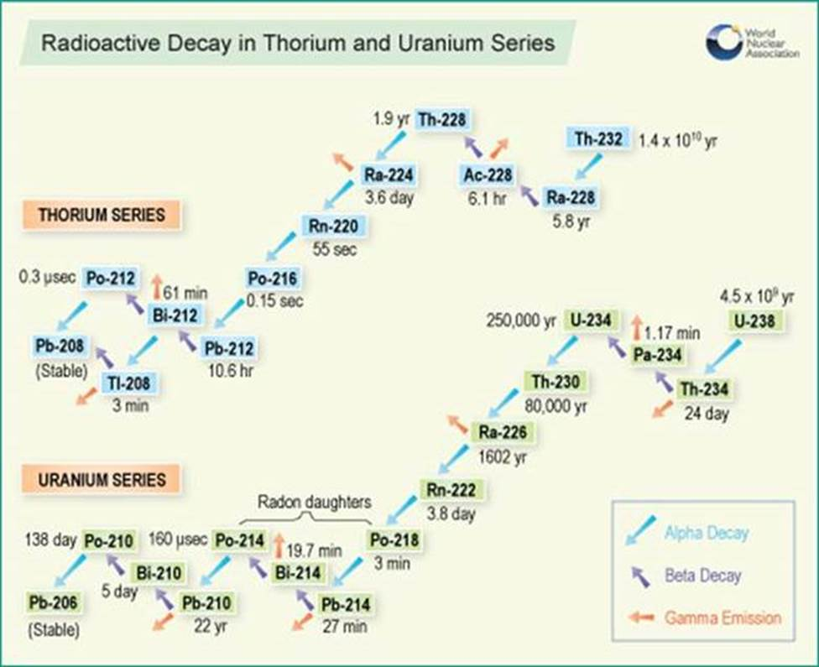

**ΜΕ ΧΡΟΝΟ ΗΜΙΖΩΗΣ 4.5Χ109 ΧΡΟΝΙΑ, ΗΜΙΖΩΗ Η ΟΠΟΙΑ ΕΙΝΑΙ ΚΑΙ ΗΛΙΚΙΑ ΤΗΣ ΓΗΣ, ΠΡΑΚΤΙΚΑ ΣΤΑΘΕΡΟ, ΥΠΕΡΒΟΛΙΚΑ ΑΡΓΗ ΔΙΑΣΠΑΣΗ, ΠΟΥ ΣΗΜΑΙΝΕΙ ΥΠΕΡΒΟΛΙΚΑ ΛΙΓΑ ΑΤΟΜΑ, ΣΧΕΤΙΚΑ ΜΕ ΤΟ ΡΑΔΟΝΙΟ ΜΕ ΧΡΟΝΟ ΗΜΙΖΩΗΣ 3.8 ΗΜΕΡΕΣ ΠΟΥ ΤΟ ΚΑΝΕΙ ΜΗ ΑΠΟΘΗΚΕΥΣΙΜΟ, ΘΑ ΔΙΑΣΠΟΝΤΑΙ ΑΝΑ ΠΑΣΑ ΣΤΙΓΜΗ, ΤΟ ΟΠΟΙΟ ΤΕΛΙΚΑ ΘΑ ΔΙΑΣΠΑΤΑΙ ΣΕ ΟΥΡΑΝΙΟ 234, ΜΕ ΧΡΟΝΟ ΗΜΙΖΩΗΣ 250.000 ΧΡΟΝΙΑ ΚΑΙ ΑΥΤΟ ΣΕ Τh ΜΕ ΧΡΟΝΟ ΗΜΙΖΩΗΣ 80.000 ΧΡΟΝΙΑ. ΔΗΛΑΔΗ ΑΝΑ ΠΑΣΑ ΣΤΙΓΜΗ ΜΗΔΑΜΙΝΑ ΙΧΝΗ Η’ ΣΕ ΠΡΑΚΤΙΚΑ ΚΑΘΟΛΟΥ ΑΤΟΜΑ ΡΑΔΟΝΙΟ ΘΑ ΚΑΤΑΛΗΓΕΙ ΤΟ ΟΥΡΑΝΙΟ 238. ΟΜΟΙΩΣ ΚΑΙ ΧΕΙΡΟΤΕΡΑ Η ΣΕΙΡΑ ΤΟΥ Th 232. ΠΑΡΑ ΟΛΑ  ΑΥΤΑ, ΑΥΤΗ ΚΑΛΗΓΕΙ ΣΤΟ ΡΑΔΟΝΙΟ 220 ΜΕ ΧΡΟΝΟ ΗΜΙΖΩΗΣ 55 ΔΕΥΤΕΡΟΛΕΠΤΑ ΠΟΥ ΔΕΝ ΜΑΣ ΑΦΟΡΑ. ΚΑΤΑ ΣΥΝΕΠΕΙΑ, ΤΟ ΕΚΛΥΟΜΕΝΟ ΣΕ ΚΛΕΙΣΤΑ ΥΠΟΓΕΙΑ ΡΑΔΟΝΙΟ-222, ΔΕΝ ΜΠΟΡΕΙ ΝΑ ΠΡΟΕΡΧΕΤΑΙ ΑΠΟ ΤΟ ΜΗΤΡΙΚΟ ΣΤΟΙΧΕΙΟ U-238, EKTOΣ KAI AN AYTO HTAN KATANEMHMENO ΠANTOY ΣTHN ΓH, ΣE YΠEΡBOΛIKEΣ ΠΟΣΟΤΗΤΕΣ-ΣΥΓΚΕΝΤΡΩΣΕΙΣ. ΠΡΑΓΜΑ ΠΟΥ ΔΕΝ ΣΥΜΒΑΙΝΕΙ.**

**ΑΡΑ ΤΟ ΡΑΔΟΝΙΟ-222 ΠΡΟΕΡΧΕΤΑΙ, ΟΠΩΣ ΚΑI  ΟΛΑ ΤΑ ΥΠΟΛΟΙΠΑ ΣΤΟΙΧΕΙΑ ΣΤΗΝ ΓΗ, ΑΠΟ ΤΗΝ ΣΥΝΕΧΗ ΔΗΜΙΟΥΡΓΙΑ ΥΛΗΣ ΕΝΤΟΣ ΥΛΗΣ ΤΟΥ ΔΡ. ΠΑΝΑΓΙΩΤΗ ΠΑΠΠΑ ΚΑΙ ΠΡΑΚΤΙΚΑ ΟΧΙ ΑΠΟ ΤΟ U -238.**

**-------------------**

1. **ΕΔΩ ΕΧΟΥΜΕ ΝΑ ΚΑΝΟΥΜΕ ΚΑΙ ΜΕ ΜΙΑ ΑΛΛΗ ΣΠΟΥΔΑΙΑ ΠΑΡΑΤΗΡΗΣΗ ΓΙΑ ΤΟ Rn, ΠΟΥ ΕΚΤΟΣ ΤΩΝ ΑΛΛΩΝ, ΕΝΙΣΧΥΕΙ ΑΚΟΜΗ ΤΗΝ ΠΑΡΑΠΑΝΩ ΘΕΣΗ ΤΗΣ ΣΥΝΕΧΗΣ ΔΗΜΙΟΥΡΓΙΑΣ.**

**ΤΟ ΡΑΔΙΕNEΡΓΟ Rn EINAI  ΓΝΩΣΤΟ ΟΤΙ ΑΥΞΑΝΕΙ ΠΡΟΣΕΙΣΜΙΚΑ, ΧΩΡΙΣ Ο ΡΥΘΜΟΣ ΔΑΝΩΣ Η ΗΜΙΖΩΗΙΑΣΠΑΣΗΣ ΤΩΝ ΡΑΔΙΕΝΕΡΓΩΝ ΣΤΟΙΧΕΙΩΝ ΝΑ ΕΙΝΑΙ ΓΝΩΣΤΟ ΟΤΙ ΑΛΛΑΖΕΙ ΠΡΟΣΕΙΣΜΙΚΑ..**

**ΤΙΘΕΤΑΙ ΑΜΕΣΩΣ ΤΟ ΕΡΩΤΗΜΑ, ΤΙ ΑΥΞΑΝΕΙ ΤΗΝ ΠΑΡΟΥΣΙΑ ΤΟΥ Rn. H ΜΥΣΤΗΡΙΩΔΙΣ ΑΥΤΗ ΕΡΩΤΗΣΗ ΕΧΕΙ ΜΙΑ ΜΟΝΟ ΑΠΑΝΤΗΣΗ, Ο ΜΗΧΑΝΙΣΜΟΣ ΤΗΣ ΠΡΟΣΕΙΣΜΙΚΗΣ ΠΕΡΙΟΔΟΥ ΑΥΞΑΝΕΙ ΤΗΝ ΠΑΡΑΓΩΓΗ TOY Rn ΚΑΙ ΠΙΘΑΝΩΣ ΚΑΙ ΟΛΩΝ ΤΩΝ ΑΛΛΩΝ ΣΤΟΙΧΕΙΩΝ ΜΕ ΤΗΝ ΣΥΝΕΧΗ ΔΗΜΙΟΥΡΓΙΑ ΠΟΥ ΠΡΟΑΝΑΦΕΡΑΜΕ ΠΡΑΠΑΝΩ.**

**ΕΠΙΠΛΕΟΝ, Η ΑΠΟΤΟΜΗ ΑΥΤΗ ΑΥΞΗΣΗ ΤΗΣ ΥΛΗΣ, ΜΕΣΩ ΤΗΣ ΣΥΝΧΟΥΣ ΔΗΜΙΟΥΡΓΙΑΣ, ΕΧΕΙ ΣΑΝ ΑΠΟΤΕΛΕΣΜΑ ΤΗΝ ΕΚΤΟΝΩΣΗ ΤΟΠΙΚΑ ΤΗΣ ΠΕΡΙΟΧΗΣ ΕΚΕΙΝΗΣ ΤΗΣ ΓΗΣ, ΚΑΙ ΔΙΑ ΑΥΤΗΣ ΤΟΝ ΙΔΙΟ ΤΟΝ ΣΕΙΣΜΟ. ΑΥΤΟ ΣΥΜΒΑΙΝΕ ΓΙΑ ΚΑΠΟΙΟΝ ΛΟΓΟΝ, ΚΑΤ ΕΞΟΧΗΝ, ΜΟΝΟ ΣΤΟΥΣ ΚΑΤΑ ΑΛΛΑ ΓΝΩΣΤΟΥΣ ΣΕΙΣΜΙΚΟΥΣ ΤΟΠΟΥΣ.**

ΑΕΡΙΑ ΣΤΟΙΧΙΑ ΕΙΝΑΙ <http://en.wikipedia.org/wiki/Chemical_element> . ΤΟ ΑΡΓΟΝ, ΤΟ ΝΕΟΝ ΚΑΙ ΤΟ ΗΛΙΟΝ, ΣΑΝ ΕΥΓΕΝΗ ΑΕΡΙΑ, ΘΑ ΜΠΟΡΟΥΣΑΝ ΝΑ ΕΙΝΑΙ ΥΠΟΨΗΦΙΑ ΝΑ ΠΑΡΑΤΗΡΟΥΝΤΕ ΟΜΟΙΩΣ ΜΕ ΤΟ Rn.

ΤΟ ΑΡΓΟΝ ΔΙΑΣΠΑΤΑΙ ΜΕ ΑΓΝΩΣΤΗ ΗΜΙΖΩΗ ΚΑΙ ΑΓΝΩΣΤΑ ΠΡΟΙΟΝΤΑ <http://www.rsc.org/periodic-table/element/18/argon>, ΠΡΟΦΑΝΩΣ ΕΙΝΑΙ ΥΠΕΡΒΟΛΙΚΑ-ΑΠΑΓΟΡΕΥΤΙΚΑ ΜΕΓΑΛΗ. ΚΑΙ ΓΙΑΥΤΟ ΔΕΝ ΕΙΝΑΙ ΕΥΚΟΛΟ ΝΑ ΠΑΡΑΤΗΡΕΙΤΑΙ, ΛΟΓΩ ΠΟΛΥ ΑΡΑΙΗΣ ΑΚΤΙΝΟΒΟΛΙΑΣ ΔΙΑΣΠΑΣΕΩΣ.

ΤΟ ΝΕΟΝ, ΟΛΑ ΤΑ ΙΣΟΤΟΠΑ ΤΟΥ, ΕΙΝΑΙ ΣΤΑΘΕΡΑ. <http://www.chemicalelements.com/elements/ne.html> . ΑΡΑ ΠΑΛΙ ΔΕΝ ΕΙΝΑΙ ΕΥΚΟΛΟ ΝΑ ΑΝΟΙΧΘΕΦΘΕΙ.  
ΤΟ ΗΛΙΟΝ, ΟΜΟΙΩΣ ΤΑ ΙΣΟΤΟΠΑ ΤΟΥ ΕΙΝΑΙ ΣΤΑΘΕΡΑ, <http://www.chemicalelements.com/elements/he.html>. ΑΡΑ ΜΠΟΡΟΥΜΕ ΝΑ ΠΟΥΜΕ ΤΟ ΙΔΙΟ ΜΕ ΤΟ ΝΕΟΝ.  
----------------------------------------------------------------------------------------ΝΕΟ------------------------------------------------------

***ΤΑ ΠΑΡΑΠΑΝΩ ΔΕΝ ΕΙΝΑΙ ΣΥΝΕΧΕΙΣ ΣΥΜΠΤΩΣΕΣ ΠΟΥ ΠΕΤΥΧΑ ΝΑ ΒΡΩ. ΕΙΝΑΙ ΤΟ ΑΠΟΤΕΛΕΣΜΑ ΤΟΥ ΓΕΓΟΝΟΤΟΣ ΤΗΣ ΣΥΝΕΧΟΥΣ ΔΗΜΙΟΥΡΓΙΑΣ, ΠΟΥ ΑΦΗΝΕΙ ΤΗΝ ΣΦΡΑΓΙΔΑ ΤΗΣ ΠΑΝΤΟΥ.***

**--------------------------------------------**

1. ΜΙΑ ΤΡΑΓΕΛΑΦΙΚΗ ΑΝΤΙΦΑΣΗ  ΓΙΑ ΠΑΙΔΙΑ ΔΗΜΟΤΚΟΥ ΣΧΟΛΕΙΟΥ, ΓΙΑ ΤΗΝ ΜΕΓΑΛΗ ΕΚΡΗΞΗ.

Η ΔΙΑΜΕΤΡΟΣ ΤΟΥ ΣΥΜΠΑΝΤΟΣ ΕΚΤΙΜΑΤΑΙ ΣΕ 150-180 ΔΙΣ. ΕΤΗ ΦΩΤΟΣ! ΒΛΕΠΕ <http://en.wikipedia.org/wiki/Observable_universe>

ΠΩΣ ΕΙΝΑΙ ΔΥΝΑΤΟΝ ΤΟ ΦΩΣ ΚΑΙ Η ΥΛΗ ΝΑ ΕΧΟΥΝ ΔΙΑΝΥΣΕΙ ΑΠΟΣΤΑΣΗ ΣΕ 75- 90 ΔΙΣ. ΕΤΗ, ΑΠΟΣΤΑΣΗ ΠΟΥ ΔΙΑΝΥΕΙ ΑΝΤΙΣΟΙΧΩΣ ΤΟ ΦΩΣ, ΜΕΣΟΝ ΜΕ ΤΗΝ ΜΕΓΑΛΥΤΕΡΗ ΤΑΧΥΤΗΤΑ ΣΤΟ ΣΥΜΠΑΝ, ΟΤΑΝ ΤΟ ΣΥΜΠΑΝ ΕΚΤΙΜΑΤΑΙ ΟΤΙ ΕΙΝΑΙ ΜΟΛΙΣ 13 ΔΙΣ ΕΤΩΝ, ΠΟΛΙ ΜΙΚΡΩΤΕΡΟ ΑΠΟ ΤΗΝ ΠΑΡΑΠΑΝΩ ΔΙΑΡΚΕΙΑ.

Η ΑΝΤΙΦΑΣΗ ΑΥΤΗ ΔΕΝ ΕΜΦΑΝΙΖΕΤΑΙ ΚΑΘΟΛΟΥ ΣΤΗΝ ΣΥΝΕΧΗ ΔΗΜΗΡΓΙΑ ΤΗΣ ΥΛΗΣ ΤΟΥ ΠΑΝΑΓΙΩΤΟΥ ΠΑΠΠΑ.

ΑΥΤΕΣ ΤΙΣ ΜΑΛΑΚΙΕΣ ΠΙΣΤΕΥΟΥΝ ΟΙ ΕΠΙΣΤΗΜΟΝΕΣ ΜΑΣ ΚΑΙ ΟΙ ΑΛΛΟΙ ΤΟΥ CERN? ΚΑΙ ΠΑΝΕ ΣΤΗΝ ΔΙΕΘΝΗ ΕΚΘΕΣΗ ΘΕΣΣΑΛΟΝΙΚΗΣ ΚΑΙ ΤΑ ΛΕΝΕ.

**-------------------------------------------------------------------------------------------------------------------------------------------------------**.

1. **Ρ.Σ. 13.5 ΔΙΣ. ΧΡΟΝΙΑ.**
2. **ΜΕΘ’ΕΠΟΜΕΝΟ….ΤΟ ΜΗΔΕΝΙΚΟ ΣΗΜΕΙΟ (SINGULAR POINT), ΠΛΗΡΟΦΟΡΙΑ, ΜΗΧΑΝΙΣΜΟΣ, ΙΔΙΟΤΗΤΕΣ Υ. Μ.+ Β. Α.**
3. **ΜΕΤΑ-ΜΕΘ’ΕΠΟΜΕΝΟ Α. ΚΡΥΣΤΑΛΟΙ ΕΓΚΛ. ΠΕΤΡΕΣ.**
4. **ΣΕΙΣΜΟΙ…**

**ΔΡ. ΠΑΝΑΓΙΩΤΗΣ ΠΑΠΠΑΣ,**

**Η ΛΟΓΙΚΗ ΥΠΕΡΕΧΕΙ ΤΗΣ ΕΒΡΑΙΚΗΣ ΠΡΟΠΑΓΑΝΔΑΣ ΓΙΑ ΤΙΣ ΒΛΑΚΕΙΕΣ ΑΙΝΣΤΑΙΝ.   
(Η ΜΕΓΑΛΗ ΕΚΚΡΗΞΗ ΕΙΝΑΙ ΕΜΜΕΤΙΚΟ ΑΠΟΒΓΑΣΜΑ ΤΩΝ ΑΠΟΨΕΩΝ ΑΙΝΣΤΑΙΝ.).**

**ΖΗΤΩ Η ΣΥΝΕΧΗΣ ΔΗΜΙΟΥΡΓΙΑ ΕΝΤΟΣ ΟΜΩΣ ΤΗΣ ΥΛΗΣ ΤΟΥ ΠΑΝΑΓΙΩΤΗ ΠΑΠΠΑ !!! ΚΑΙ ΟΧΙ ΤΟΥ ΧΟΥΛ ΣΤΟ ΚΕΝΟ ΧΩΡΟ ΜΕ ΑΝΥΠΑΡΞΙΑ ΥΛΗΣ.**